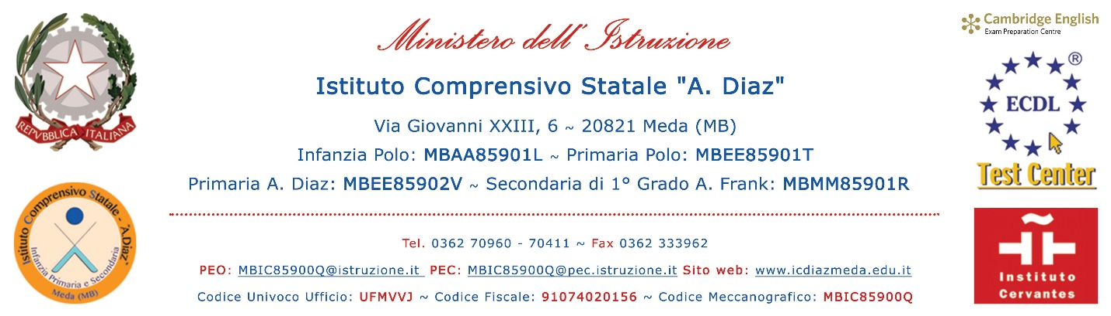

Al Dirigente Scolastico
dell’Istituto Comprensivo Statale
“A. Diaz”

OGGETTO: Autorizzazione uscita autonoma (L. 4/12/2017, n. 172)
I sottoscritti _________________________ nato/a a ________________________ il ____________
(Cognome e nome del padre/tutore legale)
___________________________________ nato/a a ________________________ il ____________
(Cognome e nome della madre/tutore legale)
in qualità di genitori/tutori/affidatari dell'alunno/a _________________________________________
nato/a a ___________________________________________________________ il ____________
iscritto/a per l’anno scolastico ______________________________________ presso questo Istituto nel plesso:
 Primaria “Polo”  Primaria “A. Diaz”  Secondaria “A. Frank”
classe ____________ sez. ____________

A U T O R I Z Z A N O

l’Istituto Comprensivo Statale “A. Diaz” di Meda, ai sensi dell’art. 19-bis del Decreto Legge 16/10/2017, n. 148 (convertito, con modificazioni, nella Legge 4/12/2017, n. 172), a consentire l'uscita autonoma del/della proprio/a figlio/a dai locali scolastici al termine dell'orario delle lezioni e/o a usufruire in modo autonomo del servizio di trasporto scolastico.
A tal fine, consapevoli delle sanzioni penali previste dalla legge in caso di dichiarazioni mendaci (art.26 della Legge n. 15/1968, artt. 483, 495, 496 del Codice Penale), ai sensi del D.P.R. 445/2000 artt. 46 e 47,

D I C H I A R A N O
- di essere a conoscenza delle disposizioni organizzative della Scuola e di condividere ed accettare i criteri e le modalità da questa previste in merito alla vigilanza sui minori;
- di aver preso visione dell’orario delle attività didattiche;
- di essere nell'impossibilità di provvedere personalmente o mediante persona maggiorenne delegata alla presa in consegna del/della proprio/a figlio/a all'uscita dalla scuola al termine dell'orario delle lezioni;
- di aver valutato le caratteristiche del tragitto che il/la proprio/a figlio/a percorre per raggiungere l’abitazione o il luogo da loro indicato, compresi i potenziali pericoli, e di non aver rilevato situazioni di rischio;
- di aver considerato l’età e valutato la necessità di avviare un percorso di auto responsabilizzazione del minore;
- di aver adeguatamente istruito il/la proprio/a figlio/a sul percorso e le cautele da seguire per raggiungere l’abitazione o il luogo da me indicato;
- di essere consapevole che il/la proprio/a figlio/a ha capacità autonome di gestire se stesso e il contesto ambientale, dimostrando di conoscere i corretti comportamenti e le principali regole della circolazione stradale, ed evidenziando maturità psicologica, autonomia e adeguate capacità di attenzione, concentrazione e senso di responsabilità, sufficienti per affrontare il tragitto;
- che il/la minore abitualmente si sposta autonomamente nel contesto urbano senza esser mai incorso/a in incidenti;
- di essere consapevoli che la presente autorizzazione esonera il personale scolastico dalla responsabilità connessa all'adempimento dell'obbligo di vigilanza al termine dell’orario delle lezioni, anche nella salita e discesa dal mezzo di trasporto e nel tempo di sosta alla fermata utilizzata.
I sottoscritti si impegnano:
- a controllare i tempi di percorrenza e le abitudini del/della proprio/a figlio/a per evitare eventuali pericoli;
- ad informare tempestivamente la scuola qualora le condizioni di sicurezza del percorso affrontato dal minore si modifichino;
- a ricordare costantemente al/alla proprio/a figlio la necessità di mantenere comportamenti ed atteggiamenti corretti nel rispetto del codice della strada.
I sottoscritti rilasciano la presente autorizzazione anche per l’uscita autonoma del/della proprio/a figlio/a per recarsi a casa a consumare il pranzo e rientrare a scuola e/o dalle attività didattiche ed extracurricolari, alle quali il/la minore partecipa nel corrente anno scolastico e che si svolgono negli orari comunicati per iscritto alle famiglie.
Meda, _____________________
Firma di entrambi i Genitori/Tutori del minore*
_________________________ - _________________________
*Nel caso di impossibilità ad acquisire il consenso scritto di entrambi i genitori si invita a firmare anche la dichiarazione sotto riportata.
Il/la sottoscritto/a, consapevole delle conseguenze amministrative e penali per chi rilasci dichiarazioni non corrispondenti a verità, ai sensi del DPR 245/2000, dichiara di aver effettuato la scelta/richiesta in osservanza delle disposizioni sulla responsabilità genitoriale di cui agli artt. 316, 337 ter e 337 quater del Codice Civile, che richiedono il consenso di entrambi i Genitori. (Riferimento alla nota del MIUR prot. N. 5336 del 2 Settembre 2015 con oggetto “Indicazioni operative per la concreta attuazione in ambito scolastico della Legge 54/2006 – Disposizioni in materia di separazione dei Genitori e affidamento condiviso dei figli”).

Firma dell’interessato/a ____________________________

